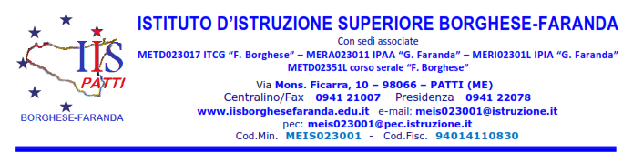
MODULO D(b) ALUNNI MAGGIORENNI

Al Dirigente Scolastico
dell’Istituto Borghese-Faranda
di Patti

Oggetto: Dichiarazione per la partecipazione al VIAGGIO DI ISTRUZIONE A ROMA - periodo previsto per il viaggio tra i giorni compresi dal 08.04.24 al 21.04.2024 -

Il sottoscritto/a ________________________________________( alunno maggiorenne) della classe ________________________ plesso_____________________________
D I C H I A R A
Di voler partecipare al VIAGGIO DI ISTRUZIONE A ROMA che si terrà nel periodo compreso dal 08.04.24 al 21.04.2024 (giorni previsti n.6 -come da programma allegato).

Il sottoscritto alunno esonera da ogni responsabilità il docente accompagnatore per fatti conseguenti all’eventuale cattivo comportamento tenuto e si assume la responsabilità per eventuali danni arrecati, singolarmente o in gruppo.
L’alunno si impegna ad attenersi rigorosamente al Regolamento d’Istituto e alle disposizioni impartite dai docenti accompagnatori ed è consapevole che in caso di non osservanza delle disposizioni impartite, la responsabilità in ordine ad eventuali infortuni o a danni arrecati a cose o a terzi ricadrà unicamente su se stesso.
Data, _________________

Firma dell’alunno maggiorenne

_____________________________

